CENTRO EDUCACIONAL SANTA ROSA
UNIDAD TÉCNICA – PEDAGÓGICA
JESSICA IBARRA M
Respeto – Responsabilidad – Tolerancia – Resiliencia
Guía N° 10 “Respuestas Políticas a las problemáticas Sociales”
Nombre:_______________________________________________________________________________Curso___
OA 23: Explicar que los problemas de una sociedad generan distintas respuestas políticas, ejemplificando a través de posturas que surgieron frente a la “cuestión social” por ejemplo, liberalismo, socialismo, anarquismo, comunismo, social cristianismo.

Instrucciones:
- Lee detenidamente la guía para que puedas entender de qué trata y así desarrollar la actividad.
- Si tienes alguna duda puedes escribir al correo: jessica.ibarra@cesantarosa.cl
- Si puede, imprima esta guía y pegue en el cuaderno.

Como respuesta frente a los problemas sociales de fines del siglo XIX, tanto en Europa como en Chile surgieron distintas corrientes político-ideológicas que debatieron en torno a las posibles soluciones que se le podía dar a la cuestión social. A pesar de sus diferencias, estas corrientes evidenciaron la necesidad y urgencia de actuar para resolver los problemas que afectaban a la sociedad del período.

Las corrientes más importantes que trataron de dar respuesta a los problemas sociales fueron:
El Liberalismo: Para quienes apoyaban esta corriente, los problemas sociales radicaban en la poca participación del Estado en su resolución, la falta de protección y legislación social, y la crisis moral de la oligarquía dirigente. Por esto, proponían una mayor injerencia del Estado en la regulación económica y social, por medio de leyes. En Chile, esta visión fue respaldada principalmente por el Partido Radical.

El Anarquismo: Para los anarquistas, la solución a la miseria del pueblo estaba en la unión de los trabajadores en sociedades que utilizaron como principal medio de lucha “la acción directa”, en contra y al margen del Estado.
El Socialismo: Afirma que debe primar los intereses colectivos sobre los individuales, deben desarrollarse la acciones comunes para lograr el mayor bienestar de la comunidad, el Estado debe tener plena autoridad y poder para estructurar la sociedad y la economía, sobre la base de la propiedad colectiva de los medios de producción y cambio.
El Social cristianismo: Basada principalmente en la encíclica Rerum Novarum, escrita por el Papa León XIII en 1891, esta corriente creía en los principios de justicia social y de convivencia armónica entre las distintas clases sociales para resolver los problemas de la época. Por esto, postularon la caridad de los sectores más ricos como forma de atenuar los efectos económicos de la cuestión social.

El Comunismo: Al igual que los socialistas, la corriente comunista postulaba que para resolver los problemas de la sociedad de esta época, era necesaria la instauración de una sociedad sin clases y sin propiedad privada: la sociedad comunista.

Nuevas demandas y formas de lucha
Una de las primeras expresiones de descontento frente a los problemas sociales de fines del siglo XIX fueron las organizaciones obreras, que paulatinamente fueron adquiriendo mayores grados de complejidad y organización a nivel nacional. Algunos ejemplos son:

Las Sociedades de Socorros Mutuos.  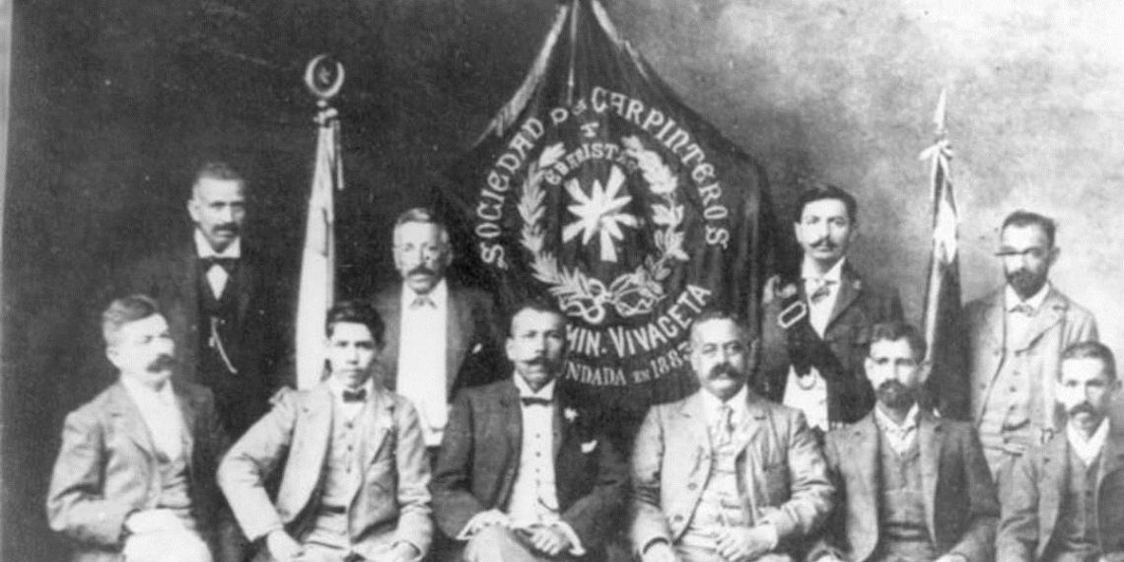 | Agruparon principalmente a artesanos y obreros, incentivaban la cooperación entre sus miembros para brindar protección ante accidentes, enfermedades o muerte de sus afiliados. Así, mediante el pago de una cuota, ofrecían atención médica y medicamentos gratis o brindaban pensiones para los incapacitados por enfermedad o vejez
Las Mancomunales.  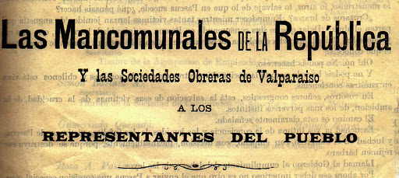 | Estas asociaciones agruparon a trabajadores organizados por gremio. La primera mancomunal fue la de los obreros portuarios de Iquique, fundada en 1900. En 1904 se desarrolló en Santiago la primera convención de mancomunales, representando el primer intento de unión a escala nacional de las diferentes organizaciones de trabajadores.
Las Sociedades de Resistencia  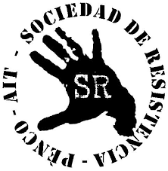 | Surgieron a comienzos del siglo XX con una inspiración ideológica anarquista. Se caracterizaron por oponerse a cualquier tipo de negociación en los conflictos y utilizaron como métodos de lucha el sabotaje, el boicot y la huelga general
Las Huelgas  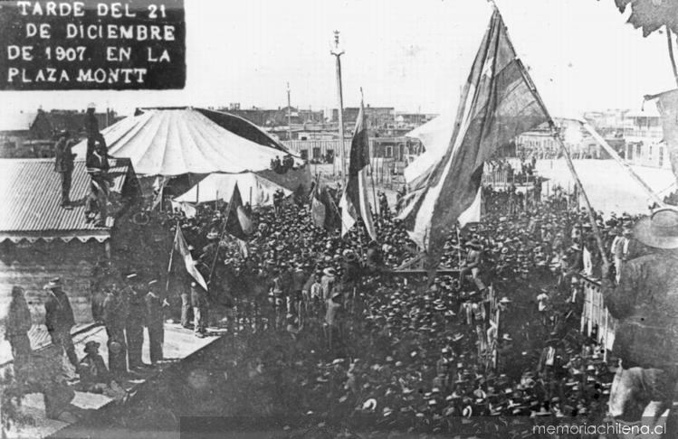 | Principal forma de lucha de estas organizaciones obreras. En 1890 se desarrolló la primera huelga general, cuyo origen fue en Iquique y se extendió hacia Valparaíso, Santiago, Coronel y Lota. A partir de 1902 se intensificó el número y frecuencia de las huelgas, las que fueron organizadas, en su mayoría, por las sociedades de resistencia.

Actividad 1: En relación a las corrientes que trataron de dar respuesta a los problemas sociales de la época, señala brevemente con tus palabras como ellas solucionarían estos problemas:
El Liberalismo
El Social cristianismo
El Anarquismo

El Socialismo
El Comunismo

Dentro de las organizaciones obreras tenemos a Las sociedades de socorros mutuos, las mancomunales y las sociedades de resistencia. ¿Qué elemento tienen en común y que las hace diferente?

Actividad 2: Observa la infografía detenidamente y luego responde:
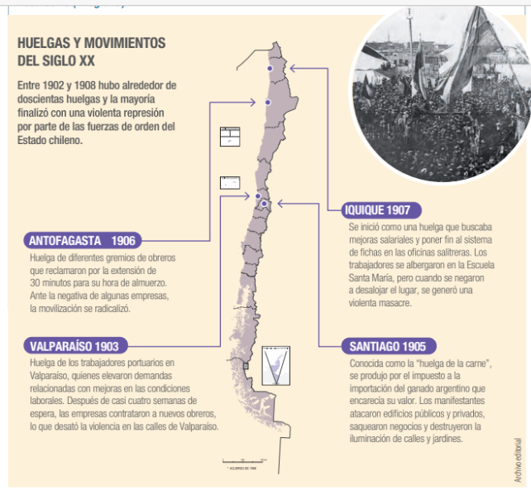

- ¿En qué siglo y parte del mundo se desarrollaron los hechos? (señala continente, país, ciudades)
- ¿Qué forma de lucha utilizaron los obreros para manifestar su descontento frente a los problemas sociales de fines del siglo XIX e inicios de XX?
- Dentro de las mejoras que pedían los obreros, identifica 4 en la infografía.
- ¿Por qué razón estas huelgas se produjeron esencialmente en el norte y centro de Chile?

- ¿Encuentras algún parecido en la forma de protestar que utilizaron los obreros de inicios del siglo XX, con las manifestaciones de los actuales trabajadores? (justifica tu respuesta)

